

本 科 生 毕 业 论 文

题 目：面向食品健康与安全领域的微博爬虫的设计与实现
院 系： 软件学院
专 业： 计算机应用软件
学生姓名： 肖勇
学 号： 11331330
指导教师： 常会友 （职称） 教授

二〇 一五 年 三 月

摘 要

近几年来，食品安全问题日趋严重，关于食品安全与健康的话题也越来越引起人们的重视；而新浪微博作为互联网最主流的社交平台之一，逐渐成为了人们交流与讨论食品安全信息的重要渠道。
本课题的主要目的是设计实现一个面向新浪微博平台中食品安全相关信息的主题爬虫。该爬虫可以准确抓取微博平台中用户基本信息及其发布的关于食品安全方面的最新相关微博信息，然后将这些食品安全信息数据存储到数据库并采用数据挖掘算法加以分析分类，实现收集分析互联网食品安全信息舆情的目标。
本课题采用java语言实现了一个基于宽度搜索技术的多线程网络爬虫。爬虫以部分食品安全相关的公众微博账号和个人微博账号作为入口，依次爬取与入口账号相似度较高的用户微博数据，从而达到不断产生新的url进行宽度搜索最新微博的目标。爬虫采取httpunit框架来获取网页html内容并模拟ajax加载机制发送post请求到新浪服务器获取html页面中需要动态加载的内容；对于爬取到的微博html内容进行节点分析，采用jsoup技术提取出我们需要的微博内容，发布时间，用户昵称等节点信息；然后采用ansj分词技术对每一条微博分词，通过比对每条微博分词结果与食品安全词典，判断该微博是否为食品安全相关微博，是则存入mysql数据库。爬取过程中为了提高爬取效率，采用了线程池技术实现多线程并行爬取网页信息，并解决线程同步产生的相关问题；同时需要处理爬取url的去重与剪枝，数据库存储去重，资源同步等问题；最后对爬取到的约5000条食品安全相关性高的微博数据采用KNN分类算法进行分类。

关键词： 主题爬虫；线程池；资源同步；中文分词；jsoup网页解析；KNN分类

Abstract

In recent years, food safety problems become increasingly severe, the topic of food safety and health is also brought to the forefront of people; And Sina Weibo serves as one of the most mainstream social networking platform in China. It has become an significant channel for people to exchange and discuss the food safety information.
The main purpose of this subject is to design and implement a topical crawler oriented to the food safety information in Sina Weibo platform. The crawler can accurately grasping users' basic information and their latest related weibo on food safety information from Sina Weibo. And then put the food safety information data into the database, analyzing and classifying the data by data mining algorithm. At last, achieve the goal of analyzing the food safety information on Internet.
This subject uses the Java programming language to implement a multithreaded web crawler based on the width of the search technology. The crawler uses some food safety related public weibo accounts and personal weibo accounts as the entrance. And then crawls other accounts similar to these entrance accounts so as to constantly create new urls. The crawler uses httpunit framework to get HTML web content and simulates the ajax's loading mechanism to send a post request to sina server when a web need load HTML pages dynamically. Analyzing the structure of weibo html content we got and using jsoup technology to extract the content we want, such as username, release time. Then using ansj technology to split every weibo and comparing it with food safety dictionary to judge whether it is a food safety related weibo. In order to improve the efficiency of crawler, we adopt the thread pool technology and solve some related problems of thread synchronization. At last, using KNN algorithm to classify the 5000 food safety weibo we got by the crawler.

Keywords: topical crawler; thread pool; synchronized; Chinese word segmentation; jsoup html parser; K-Nearest Neighbor
目 录

第一章 前言 1
第二章 技术与原理 2
2.1 ××× 2
2.2 ××××××× 4
2.3 ××××× 4
第三章 需求建模 5
3.1 ××××××× 5
3.1.1 ×××××× 5
3.1.2 ×××××××× 5
3.1.3 ×××× 5
3.2 ×××××××××× 6
3.2.1 ×××××× 6
3.2.2 ×××××× 6
3.3 ××××××× 6
3.3.1 ×××××× 6
3.3.2 ××××× 6
第四章 架构设计 7
4.1 ×××××× 7
4.2 ××××× 7
4.2.1 ×××× 7
4.2.2 ××××× 7
4.3 ×××× 8
4.3.1 ×××× 8
4.3.2 ×××××× 8
4.4 ×××××× 8
4.4.1 ××× 8
4.4.2 ××× 8
4.4.3 ×××× 8
4.5 ×××××× 8
4.5.1 ××× 8
4.5.2 ××××× 9
4.6 ×××××× 9
第五章 模块设计 10
5.1 10
5.2 10
第六章 部署与应用 11
6.1 11
6.2 11
第七章 结论 12
致谢 13
参考文献 14
附录 15

前言

项目的背景和意义
随着食品安全问题的日趋严重，人们越来越重视食品安全与健康问题。与此同时，微博作为web2.0时代的新型网络应用快速崛起，迅速地成为人们交流与讨论信息的主要渠道，其中蕴藏着丰富的与食品安全相关的有价值信息。因此，设计实现一个面向新浪微博平台中食品安全相关信息的主题爬虫具有极高的信息采集价值

研究开发现状分析
新浪微博使用人群数量基数巨大，信息更新频繁，那么在海量的微博数据中有针对性、高效地提取出需要的信息显得尤为重要。虽然目前新浪微博向公众开放了部分API接口用于获取数据，但是存在诸多限制，返回数据有限；而目前主流的爬虫框架基本上都是针对一般展示性网页进行爬取，对于新浪微博爬取过程中的反爬虫机制、微博动态加载机制、节点规律都需要进行二次定制才能得到较好的爬取效果。因此，本课题针对新浪微博实现一个定制化主题爬虫，分析微博页面节点规律，对于动态加载部分内容抓包分析post请求参数，然后在代码中模拟请求数据，同时采用线程池技术提高爬取效率，最终实现高效准确地爬取微博数据的需求。

项目的目标和范围
该爬虫项目旨在高效准确地爬取新浪微博中关于食品安全的最新话题微博信息，然后对爬取到的信息进行分类分析，达到收集分析互联网食品安全信息舆情的目的。
该爬虫针对每一个与食品安全相关度高的微博用户的最新50条微博进行爬取分析，将食品安全相关的微博内容加入数据库，最后对数据中微博采用KNN算法分类，得到准确有效的食品安全舆情数据。

论文结构简介
待完善！

技术与原理

网络爬虫简介
网络爬虫是一种按照一定的规则，自动的抓取互联网信息的程序或者脚本。它们被广泛用于互联网搜索引擎或其他类似网站，以获取或更新这些网站的内容和检索方式。它们可以自动采集所有其能够访问到的页面内容，以供搜索引擎做进一步处理（分检整理下载的页面），而使得用户能更快的检索到他们需要的信息。而主题网络爬虫则是根据一定的网页分析算法过滤与主题无关的链接，保留主题相关的链接并将其放入待抓取的URL队列中；然后根据一定的搜索策略从队列中选择下一步要抓取的网页URL，并重复上述过程，直到达到系统的某一条件时停止，所有被网络爬虫抓取的网页将会被系统存储。
一个网络爬虫的系统框架一般包括控制器、解析器、资源库三个模块。其中控制器是网络爬虫的中央处理器，主要负责控制爬虫的启动与终止条件、url管理策略以及给线程池中的各个爬取线程分配工作任务，控制器在爬虫项目中往往是被共用的部分；解析器是爬虫的核心工作部分，主要负责通过模拟http请求下载网页，对html页面进行页面分析、链接抽取以及文本处理；资源库主要负责爬虫爬取网页数据的持久化与离线存储，并提供生成索引的目标源，包括本地文件，各种类型的数据库等。
传统的网络爬虫主要用于抓取静态web网页，但是随着ajax和web2.0的发展，对于那些使用javascript和ajax技术动态加载的网页，仅仅使用http模拟下载工具，并不能取到页面的内容，因为ajax采用的是JavaScript驱动的异步请求/响应机制，网页加载过程中通过JavaScript的触发改变html页面内容和获取新的内容，传统的爬虫就无法爬取到这些从服务端动态加载绘制出来的内容；解决这个问题一般有两种实现方法，一种是直接在爬虫中内置一个浏览器直接获取加载完成之后的html页面，在java中可以使用selenium之类的浏览器模拟工具；另一种就是使用抓包工具分析js逻辑，模拟构造ajax请求，从服务器返回的json数据中提取出需要的数据。在本课题实现的爬虫中我们采用的是后一种方法。

java线程池技术
为了提高网络爬虫的爬取效率，采用java中线程池技术来实现多线程并行爬取网页数据。在多线程程序中，多个线程被并发的执行以提高程序的效率，CPU不会因为某个线程需要等待资源而进入空闲状态。Java中线程在五个状态之间进行转换：新建(New)，可运行(Runnable)，运行(Running)，阻塞(Blocked)以及死亡(Dead)，下图为线程的转换周期：
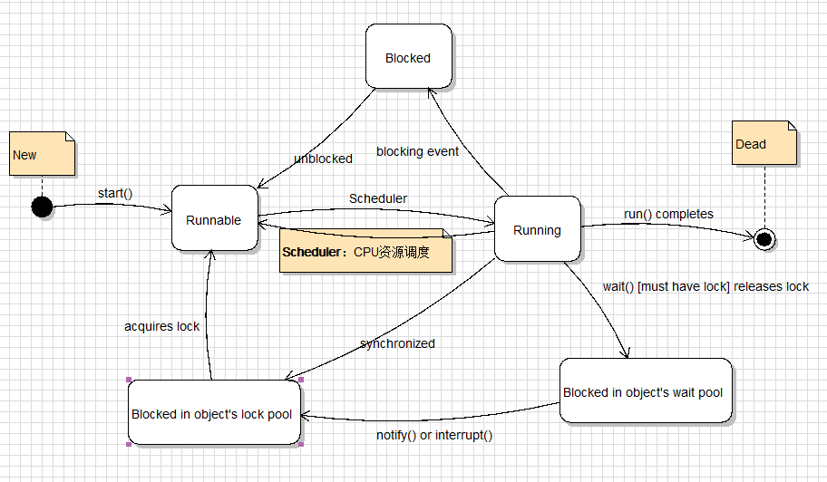
线程状态转换图
Java中多线程的实现包括实现Runnable接口，继承Thread类，线程池等方法，在本课题中我们采用的线程池技术。线程池可以限制系统中执行线程的数量，根据系统的环境情况，可以自动或手动设置线程数量，达到运行的最佳效果；少了浪费了系统资源，多了造成系统拥挤效率不高。用线程池控制线程数量，其他线程排队等候。一个任务执行完毕，再从队列的中取最前面的任务开始执行。若队列中没有等待进程，线程池的这一资源处于等待。当一个新任务需要运行时，如果线程池中有等待的工作线程，就可以开始运行了；否则进入等待队列。线程池的使用不仅可以减少创建和销毁线程的次数，每个工作线程都可以被重复利用，可执行多个任务；还可以根据系统的承受能力，调整线程池中工作线线程的数目，防止消耗过多的内存。
Java常见线程池包括以下几种，在本课题爬虫中我们使用的是FixedThreadPool：
1. newSingleThreadExecutor
创建一个单线程的线程池，这个线程池只有一个线程在工作，也就是相当于单线程串行执行所有任务。如果这个唯一的线程因为异常结束，那么会有一个新的线程来替代它。此线程池保证所有任务的执行顺序按照任务的提交顺序执行。
2.newFixedThreadPool
创建固定大小的线程池。每次提交一个任务就创建一个线程，直到线程达到线程池的最大大小。线程池的大小一旦达到最大值就会保持不变，如果某个线程因为执行异常而结束，那么线程池会补充一个新线程。
3. newCachedThreadPool
创建一个可缓存的线程池。如果线程池的大小超过了处理任务所需要的线程，那么就会回收部分空闲的线程，当任务数增加时，此线程池又可以智能的添加新线程来处理任务。此线程池不会对线程池大小做限制，线程池大小完全依赖于操作系统（或者说JVM）能够创建的最大线程大小。
4.newScheduledThreadPool
创建一个大小无限的线程池。此线程池支持定时以及周期性执行任务的需求。

Html解析提取
Html页面最基本的方法是利用正则表达式进行文本提取，但是正则表达式并不是针对html元素进行语法级别解析的最佳选择，在java中主要有以下几款html分析工具：
- Jsoup------它是一款既可以使用id，class，attribute来选取html页面元素，又可以支持类似于jquery中的css selector方式来选取html元素，学习和使用成本较低，快捷简便；而且它还支持白名单过滤机制，对于网站防止XSS攻击有很好的表现。
- Htmlparser------它的核心元素是Node和NodeFilter，对于一个html标签，支持getChildren()等树状遍历方式进行获取，还可以通过实现NodeFilter接口对页面元素进行筛选。
- Apache tika------一种专用抽取工具，支持PDF，Zip甚至是Java Class的内容抽取。使用tika抽取html需要自定义抽取内容的handler并集成DefaultHandler，解析方式就是xml标准方式。
- HtmlCleaner------支持XPath方式选择html元素,Xpath作为一种通用标准，可以精确到属性值。

考虑到学习成本，抽取精确性以及代码简洁性，本课题爬虫选择了Jsoup来抽取页面中的html元素，类似于jQuery的selector方式学习成本低且准确性高。

URL去重策略
在爬虫的工作过程中，对url的重复下载不仅会浪费CPU与内存，而且会降低爬取的效率。为了达到url去重的目的，需要在整个爬虫系统中建立一个全局共用的url存储容器，在每次获取到新的url时与容器中url进行比对，若重复则不再爬取。
目前主流的大规模爬虫url存储方式包括基于磁盘的顺序存储、基于hash算法的存储、基于MD5压缩映射的存储、基于布隆过滤器的存储等；但对于小规模的爬取而言，往往直接使用jdk中提供的数据结构即可以满足需求；在爬虫运行过程中利用HashSet维护一个已经被爬取过的url集合，将每一个爬取过的url加入该集合；同时使用ConcurrentLinkedQueue维护一个等待爬取的url队列；每次爬取到新的url时，首先遍历该url数组，只将已经被爬取过的url集合和等待爬取的url队列中都不存在的url加入ConcurrentLinkedQueue中，这样便可以保证不会有重复的url被多次爬取。
HashSet：实现 Set 接口，由哈希表（实际上是一个 HashMap 实例）支持。它不保证集合的迭代顺序；特别是它不保证该顺序恒久不变。此类允许使用 null 元素。
ConcurrentLinkedQueue：一个基于链接节点的、无界的、线程安全的队列 。此队列按照 FIFO（先进先出）原则对元素进行排序。队列的头部 是队列中时间最长的元素。队列的尾部 是队列中时间最短的元素。新的元素插入到队列的尾部，队列检索操作从队列头部获得元素。当许多线程共享访问一个公共 collection 时，ConcurrentLinkedQueue 是一个恰当的选择。

Ansj中文分词技术
Ansj中文分词是一款基于中科院的Ictclas中文分词算法编写的Java实现版本，主要应用于自然语言处理的、高精度的中文分词工具，目标是“准确、高效、自由地进行中文分词”，可用于人名识别、地名识别、组织机构名识别、多级词性标注、关键词提取、指纹提取等领域，支持行业词典、用户自定义词典(包括文件加载和动态加载两种自定义方式)。

KNN分类算法
KNN最近邻分类算法的核心思想是如果一个样本在特征空间中的k个最相邻的样本中的大多数属于某一个类别，则该样本也属于这个类别，并具有这个类别上样本的特性。该方法在确定分类决策上只依据最邻近的一个或者几个样本的类别来决定待分样本所属的类别。 kNN方法在类别决策时，只与极少量的相邻样本有关。由于KNN方法主要靠周围有限的邻近的样本，而不是靠判别类域的方法来确定所属类别的，因此对于类域的交叉或重叠较多的待分样本集来说，kNN方法较其他方法更为适合。
KNN算法主要步骤：
1. 算距离：给定测试对象，计算它与训练集中的每个对象的距离；
2. 找邻居：圈定距离最近的k个训练对象，作为测试对象的近邻；
3. 做分类：根据这k个近邻归属的主要类别，来对测试对象分类。

需求建模

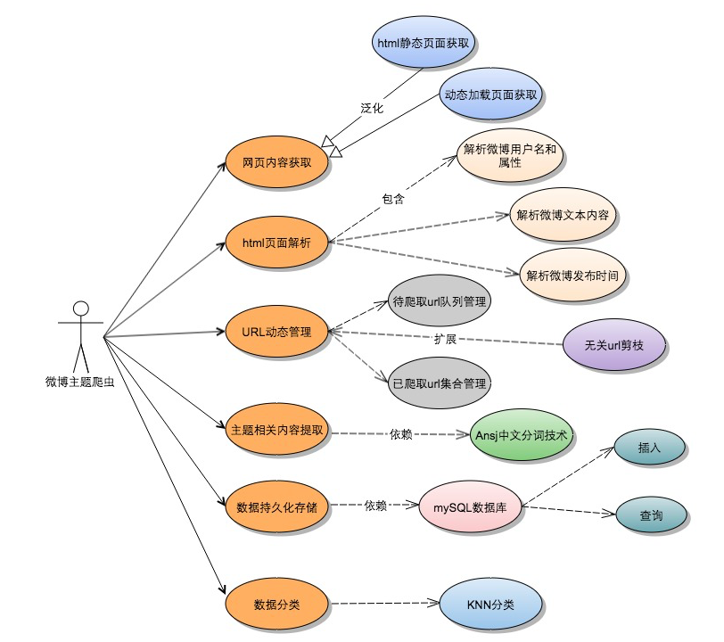
爬虫用例图模型

“html页面解析”用例
该用例主要是负责针对通过httpunit获取到的html页面字符串进行解析处理。我们的目的是解析出页面中微博的用户名，微博用户是否为vip用户，原创微博文本内容以及微博的发布时间。首先需要对微博页面的html代码结构进行分析，找到我们需要解析的节点的标签，例如我们需要解析的微博文本内容都被包括在class=WB_detail的div标签中，某用户转发的微博的原创链接是[node-type=feed_list_originNick]的a标签。确定这些标签之后，利用jsoup库提供的两种方法对html页面指定标签进行提取，一种是getElementsByClass之类的方法根据类名或者id名获取标签内容；另一种是利用jsoup方法提供的select方法来进行标签内容提取。该用例主要在HtmlParser类中以静态方法实现，输入html页面字符串，输出需要的url或者微博文本内容。

“主题内容提取”用例
该用例主要是通过ansj分词技术对微博文本内容进行分词，然后与预先定义好的主题相关关键词库进行遍历比对，微博内容中含有的关键词数目越多就意味着相关度越高。首先在Constant类中定义了4个关键词字符串数组，分别为果蔬类、酒类、乳制品类、食品安全类四个数组，然后再对每一条微博分词得到一个iterm列表，对每一个item，都分别遍历四个数组，属于某一个类别则对该微博对象的对应属性值加一；处理完毕之后，根据指定规则判断该微博是否为主题相关微博；在该爬虫项目中，我们采用的规则是如果某一条微博内容中包含酒类、果蔬类、乳制品类中任意一类的关键词而且包含食品安全类关键词，则认为该微博为食品安全相关微博。该用例主要在AnsjUtils中的userDefineLib()和getKeywordsNum()方法中实现，userDefineLib()方法用于增加自定义词典，主要是用于修正分词时系统词典中的歧义词汇，例如对于“苹果手机”，系统词典会将其分词为“苹果/手机”两个词汇，而当我们自定义“苹果手机”为一个词汇时，则ansj在分词时就不会再将其分为2个词汇了，这样就可以避免某些歧义词汇的干扰；getKeywordsNum()方法中对一个包含Weibo对象的List进行处理，如果是无关微博则需要将其从List中remove掉，因为涉及到遍历时对List的修改，必须使用线程安全且读操作无锁的CopyOnWriteArrayList 来替代ArrayList，以避免抛出java.util.ConcurrentModificationException错误。

爬虫概念模型

爬虫主要包图模型
在该爬虫项目结构中，weibocrawler为db，utils，html三个包的上层包，在weibocrawler包中包含了函数入口类以及爬取线程类，实现了爬虫的主要业务流程，同时依赖于db，utils，html包中的功能类；db包中主要包括一个Weibo实体类和JDBC数据库操作单例类，该包不存在对其他包的依赖；html包负责html页面的爬取和解析功能，依赖于weibocrawler包中初始化的WebClient对象以及db包中定义的Weibo实体类；utils包中主要是一些工具类以及常量初始化类，同样依赖于db包中的Weibo实体类。

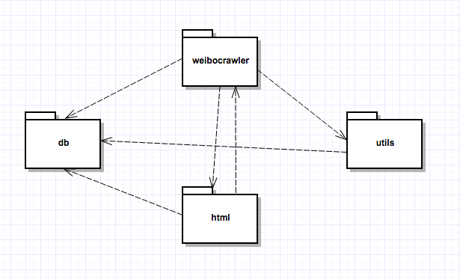

爬虫类图关系模型
Crawler类：内部维护一个ConcurrentLinkedQueue和一个HashSet，两者都是全局静态共享的，在CrawlThread类中同步更新和维护；内部的main方法作为程序入口，线程池中新建多个CrawlThread实例，所以Crawler与CrawlThread是一种双向依赖的关系；而且一个Crawler类对象可以和零个或多个CrawlThread类对象有关系，而一个CrawlThread类对象只能和一个Crawler类对象有关系；Crawler类中建立与数据库连接以及释放数据库关闭数据库，所以依赖于JDBC类；Crawler类引用了Constants中的数组对象，因此也依赖于Constants类；Crawler类中初始化自定义分词词典，调用AnsjUtils类中的userDefineLib()方法，因此也依赖于AnsjUtils类。
CrawlThread类：作为一个继承自Thread类的爬虫主要业务处理类，其对于其他类的依赖最多。首先依赖于HtmlClient类中的getHTMLByUnit()函数来发送http请求获取微博页面html字符串，然后又得依赖于HtmlParser类中多种解析html页面方法来提取页面中我们需要的节点内容；页面解析之后，需要调用Utils类中方法将Weibo对象转化为List，然后使用AnsjUtils中方法筛选出主题相关的微博；最后使用JDBC类中数据库操作方法进行主题微博数据存储。
Constants类：常量数组类。内部包含了初始化的入口url数组和主题关键词组，并提供公用方法来获取这些常量数组，不依赖于其他类。
JDBC类：数据库操作单例类。主要是提供数据库连接建立，释放，以及insert，update等操作方法，被Crawler类和CrawlThread类调用，不依赖于其他类。
HtmlClient类：主要负责获取html页面内容，采用httpunit库方法实现。需要CrawlThread类中初始化的WebClient作为参数才能成功请求到微博页面数据，返回字符串，所以与CrawlThread类相互依赖。
HtmlParser类：主要负责解析html字符串中的微博文本，发布时间等内容，在CrawlThread类中被调用；在该类内部需要对于解析出来的内容新建Weibo对象存储到List中用于下一步处理，所以依赖于Weibo类。
Utils类：内部目前只包含一个将Weibo对象转化为List的方法，用于JDBC中的函数参数使用。
AnsjUtils类：分词方法实现类。一个自定义分词词典方法在Crawler类中初始化调用，另一个getKeywordsNum()方法用于判断微博是否主题相关，该方法在Crawlthread类中被调用；因为涉及到Weibo对象的处理，所以只依赖于Weibo类。
Weibo类：微博实体的包装类，包含微博的具体属性和属性的get和set方法。

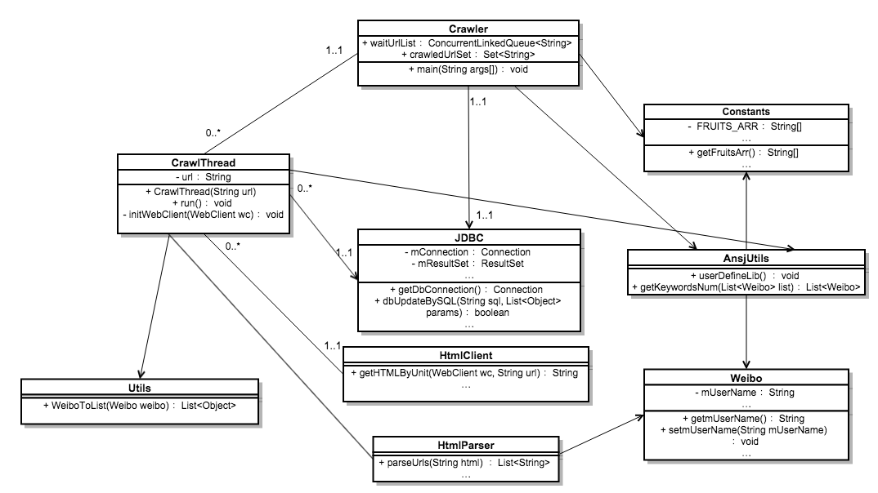

KNN算法模型

××××××

×××××

架构设计
（*
4.1 系统架构及原理
Web项目经常采用的架构形式是MVC和分层架构，按照这些架构给出系统的架构图，图中标明各部分的主要部件及部件之间的关系。对照架构图以通俗的语言阐明系统的实现原理。（嵌入软件应包括系统原理，硬件框架）
架构图可以使用自定义的示意图，但注意图中一种符号只能表达一种涵义，避免二义性。也可使用包图、构件图等更精确的UML图示表达系统架构。
4.2 业务用例的实现
用顺序图或协作图描述用例的实现，除领域概念（类/对象）外，加入用户界面、技术支撑环境（持久化、通讯、进程管理等相关概念）等技术类概念（类/对象）。注意：一个用例可对应若干个顺序图/协作图，若用例较多，只描述主要用例的实现即可。
4.4 数据库设计
使用ER图进行概念设计，并得出关系模式（图）。只需要简要对核心数据描述
*）

爬虫总体架构

爬虫业务流程图

××××

×××××

××××
××

××××

××××××

××××××
××××××××

×××
×××

×××

××××

××××××

×××

×××××

××××××

模块设计
（* 重点！！！
选择2-3个模块。
只需描述主要类的说明及接口、以及主要类关键方法的算法。
界面设计，对象协作图，算法等。
算法描述可使用活动图、程序流程图或其他传统详细设计方法。
*）

部署与应用
（*
1）描述系统运行环境，可以使用UML的部署图；
2）选择若干典型界面说明系统的重要输入/输出；
3）与已有系统进行多方面的对比说明先进性或特色，或与本系统投入使用前状况对比说明应用效果。
*）

结论
(* 论文第三部分主体：总结、比较与展望。这一部分要总结自己工作的优点在哪里、不足之处在哪里、进一步的改进方案如何等。如果有类似应用背景的系统，还须比较你的工作与他人工作的优、劣。 *)

致谢
(* 致谢，单独占一页。对在论文工作中对你有支持、有帮助的单位或个人表示感谢。
模版在信科院论文，余阳老师工程论文指导基础上整理而成。使用者表示衷心的感谢！
*)

参考文献
(* 列出你在完成论文过程主要参阅的论文与著作。其中的篇数不宜太少，否则让人感觉到你没有参考相关工作就动手做论文；一篇本科毕业论文的典型参考文献是15至30篇，如果你所列参考文献数目不足5篇，则肯定无法通过论文初审的形式检查。列举参考文献时，按论文中引用文献的先后顺序列于此处；注意正文中必须引用此处所列的全部参考文献，而且引用顺序就是参考文献的列举顺序。参考文献的列举格式如下（也可参考《计算机学报》、《软件学报》、《电子学报》、《自动化学报》等刊物发表的论文所列参考文献的格式）：
[编号] 作者，书名，出版社，年份
[编号] 作者，论文名称，刊物名称，卷(期): 起始页-终止页，年份
[编号] 作者，论文名称，见: 会议论文集名称，起始页-终止页，年份
请参照以下格式书写（下面：[1][2]是书籍、[3][4]是期刊论文、[5]是会议论文）*)

- 袁崇义，Petri网原理，北京：电子工业出版社，1998
- Bloch J.，Effective Java: Programming Language Guide，Addison Wesley，2001
- 李建中、李金宝、石胜飞，传感器网络及其数据管理的概念、问题与进展，软件学报，14(10): 1717-1727，2003
- Goguen J. A. , Parameterized Programming. IEEE Transactions on Software Engineering, 10(5): 528-543, 1984
- Snyder A. , Encapsulation and Inheritance in Object-Oriented Programming Languages, In: Proceedings of Annual ACM SIGPLAN Conferences on Object-Oriented Programming, Systems, Languages, and Applications (OOPSLA’86), 38-45, 1986
- … …

附录
(* 附录是正文主体的补充。下列内容可以作为附录：
1）攻读学位期间发表的（含已录用，并有录用通知书的）与学位论文相关的学术论文。
2）由于篇幅过大，或取材于复制件不便编入正文的材料、数据。
3）对本专业同行有参考价值，但对一般读者不必阅读的材料。
4）论文中使用的符号意义、单位缩写、计算机程序全文及有关说明书。
5）附件：光盘、与论文相关的鉴定证书、获奖奖状或专利证书的复印件等。 *)

学术诚信声明

本人所呈交的毕业论文，是在导师的指导下，独立进行研究工作所取得的成果，所有数据、图片资料均真实可靠。除文中已经注明引用的内容外，本论文不包含任何其他人或集体已经发表或撰写过的作品或成果。对本论文的研究作出重要贡献的个人和集体，均已在文中以明确的方式标明。本毕业论文的知识产权归属于培养单位。本人完全意识到本声明的法律结果由本人承担。

本人签名： 日期：

